2011年乌兰察布市初中升学考试试卷数学
一、选择题 1 . 4 的平方根是 A . 2 B . 16 C ±2 D ±16
2 ．下列计算正确的是
A . ( a³ ) ² = a⁶ B $a+2a^{2}=3a^{2}$ C $a^{3}⋅a^{2}=a^{6}$ D $a^{9}÷a^{3}=a^{3}$
3．青藏高原是世界上海拔最高的高原，它的而积是 2500000 平方子米．将 2500000 用科学记数法表示应为
4 ．下列图形既是轴对称图形，又是中心对称图形的是
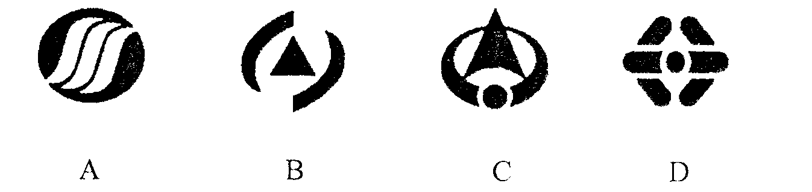
5 ．如图是由五个相同的小正方体搭成的几何体，它的主视图是
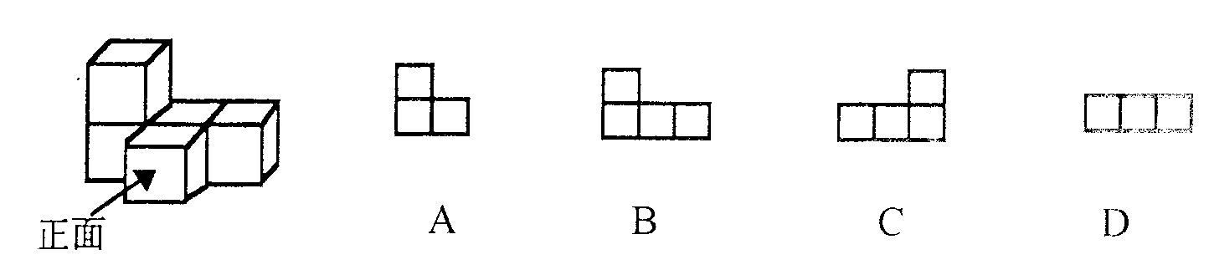
6 ．己知O为圆锥的顶点，M 为圆锥底面上一点，点 P 在 OM上．一只锅牛从P
点出发，绕圆锥侧面爬行，回到P点时所爬过的最短路线的痕迹如图所示,若沿OM将圆锥侧面剪开并展开，所得侧面展开图是
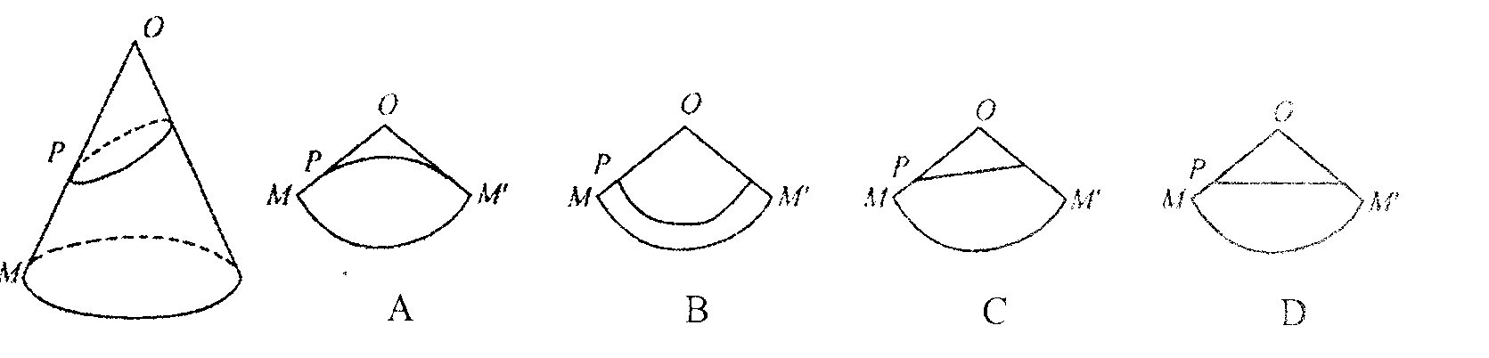
7 ．从 l , 2 , 3 , 4 , 5 , 6 , 7 , 8 ,9 , 10 这十个数中随机取出一个数；取出的数是是3 的倍数的概率是
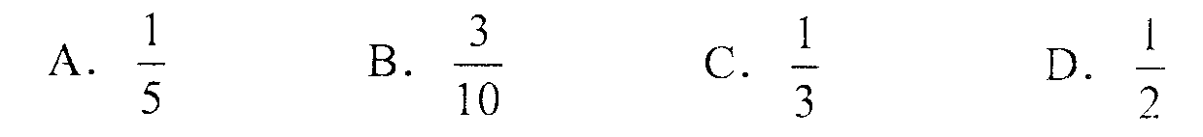
8 ．在平面直角坐标系中，已知线段AB的两个端点分别是A( 4 ,-1).B(1,1) 将线段AB平移后得到线段A 'B'，若点A的坐标为 (-2 , 2 ) ，则点 B'的坐标为
A . ( 3 , 4 ) B . ( 4 , 3 ) C . （一l ，一2 ) D ，(-2,-1)
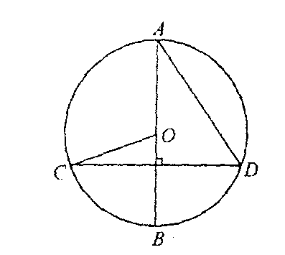
9 ．如图， AB 为 ⊙ O 的直径， CD 为弦， AB ⊥ CD ，如果∠BOC = 70${}^{0}$ ，那么∠A的度数为 A 70 ${}^{0}$C . 30${}^{0}$ B . 35 ${}^{0}$D . 20${}^{0}$

10 ．如图，已知矩形ABCD ，一条直线将该矩形 ABCD 分割成两个多边形，若这两个多边形的内角和分别为 M 和 N ，则 M + N 不可能是
A . 360${}^{0}$ B . 540${}^{0}$ C 720${}^{0}$ D . 630${}^{0}$
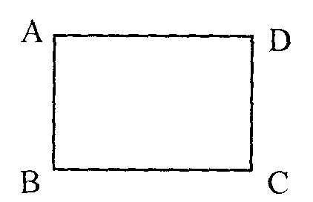
11．将正方体骰子（相对面上的点数分别为 I 和 6 、 2 和 5 、 3 和 4 ）放置于水平桌面上 ，如图 ① ．在图 ② 中，将骰子向右翻滚 90 。，然后在桌面上按逆时针方向旋转 90${}^{0}$。，则完成一次变换．若骰子的初始位置为图①所示的状态，那么按上述规则连续完成10次变换后，骰子朝上一面的点数是
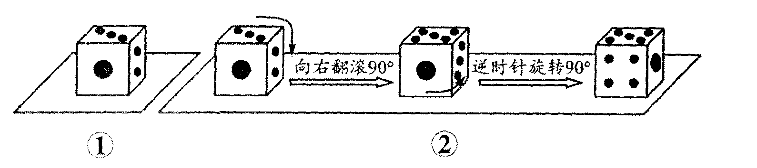
A . 6 B . 5 C . 3 D . 2
12 .下列说法正确的是
A一个游戏的中奖概率是$\frac{1}{\text{10}}$ 则做10次这样的游戏一定会中奖
B．为了解全国中学生的心理健康情况，应该采用普查的方式
C ，一组数据 8 , 8 , 7 , 10 , 6 , 8 , 9 的众数和中位数都是 8
D ．若甲组数据的方差 S${}^{2}$= 0.01 ，乙组数据的方差 s${}^{2}$＝ 0 .1 ，则乙组数据比甲组数据稳定
二、填空题：(本大题共 6 小题，每小题 4 分，共24分,把答案填在题中的横线上)
13.$\sqrt{x+1}+{\left(y−\text{2011}\right)}^{2}=0$则x${}^{y}$=
l4如图，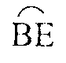是半径为 6 的。⊙D的$\frac{1}{4}$圆周，C点是上的任意一点， △ABD是等边三角形,则四边形ABCD的周长P的取值范围是
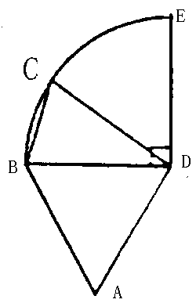

15 ．如图，在Rt△ABC中，∠ABC = 90${}^{0}$, AB = 8cm , BC = 6cm , 分别以A,C为圆心，以$\frac{\text{AC}}{2}$的长为半径作圆, 将 Rt△ABC截去两个扇形，则剩余（阴影）部分的面积
为 cm${}^{2}$（结果保留π）
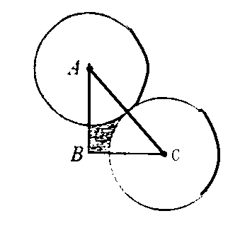
16 ．某厂家新开发的一种电动车如图，它的大灯A射出的光线AB,AC 与地面MN 所夹的锐角分别为 8${}^{0}$和 10${}^{0}$，大灯A与地面离地面的距离为lm则该车大灯照亮地面的宽度BC是 m .（不考虑其它因素）
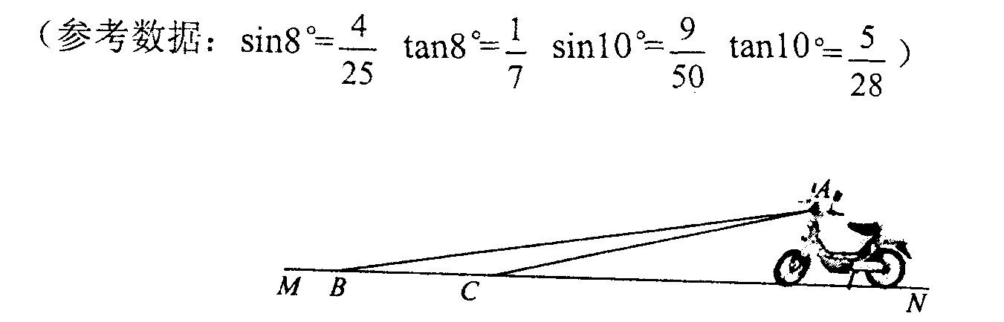
17 ．函数 y_{l}= x ( x ≥0 ) , $y_{2}=\frac{9}{x}$（ x > 0 ）的图象如图所示，则结论： ① 两函数图象的交点A的坐标为（3 ,3 ) ② 当 x > 3 $y_{2}≻y_{1}$时， ③ 当 x ＝1时， BC = 8
④ 当 x 逐渐增大时， y_{l} 随着 x 的增大而增大，y₂随着 x 的增大而减小．其中正确结论的序号是＿ .

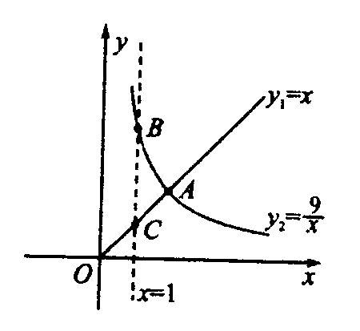
18 ．将一些半径相同的小圆按如图所示的规律摆放，请仔细观察，第 n 个图形
有 个小圆 · （用含 n 的代数式表示）
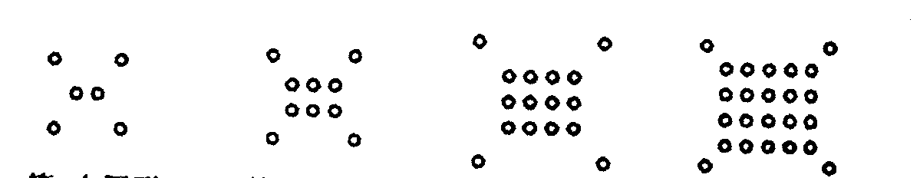
第1个图形 第 2 个图形 第3个图形 第 4 个图形
三、解答题：(本大题共 6 小题，共 60 分，解答应写出文字说明、证明过程或演算步骤)
19.（本小题8分）先化简再求值$\frac{2a+2}{a−1}÷\left(a+1\right)+\frac{a^{2}−1}{a^{2}−2a+1}$其中a=$\sqrt{3}$+1
20 . （本小题 7 分）
计算：$\sqrt{8}+\sqrt{3}\text{tan}{\text{30}}^{0}−\left|1−\sqrt{2}\right|−{\left(\text{2011}−π\right)}^{0}$
21 . （本小题 10 分）
如图，在 Rt△ABC中,∠ACB＝90${}^{0}$D是AB 边上的一点，以BD为直径的 ⊙0与边 AC 相切于点E，连结DE并延长，与BC的延长线交于点 F .
( 1 ）求证： BD = BF ;
( 2 ）若 BC = 12 , AD = 8 ，求 BF 的长．
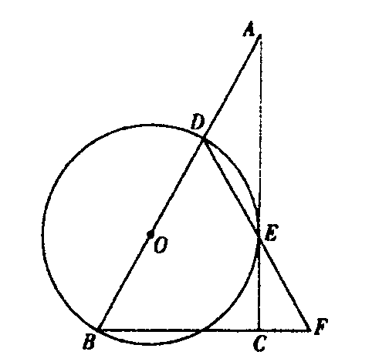

22 . （本小题 9 分）某课题组为了解全市九年级学生对数学知识的掌握情况，在一次数学检测中，从全市 20000 名九年级考生中随机抽取部分学生的数学成绩进行调查，并将调查结果绘制成如下图表：
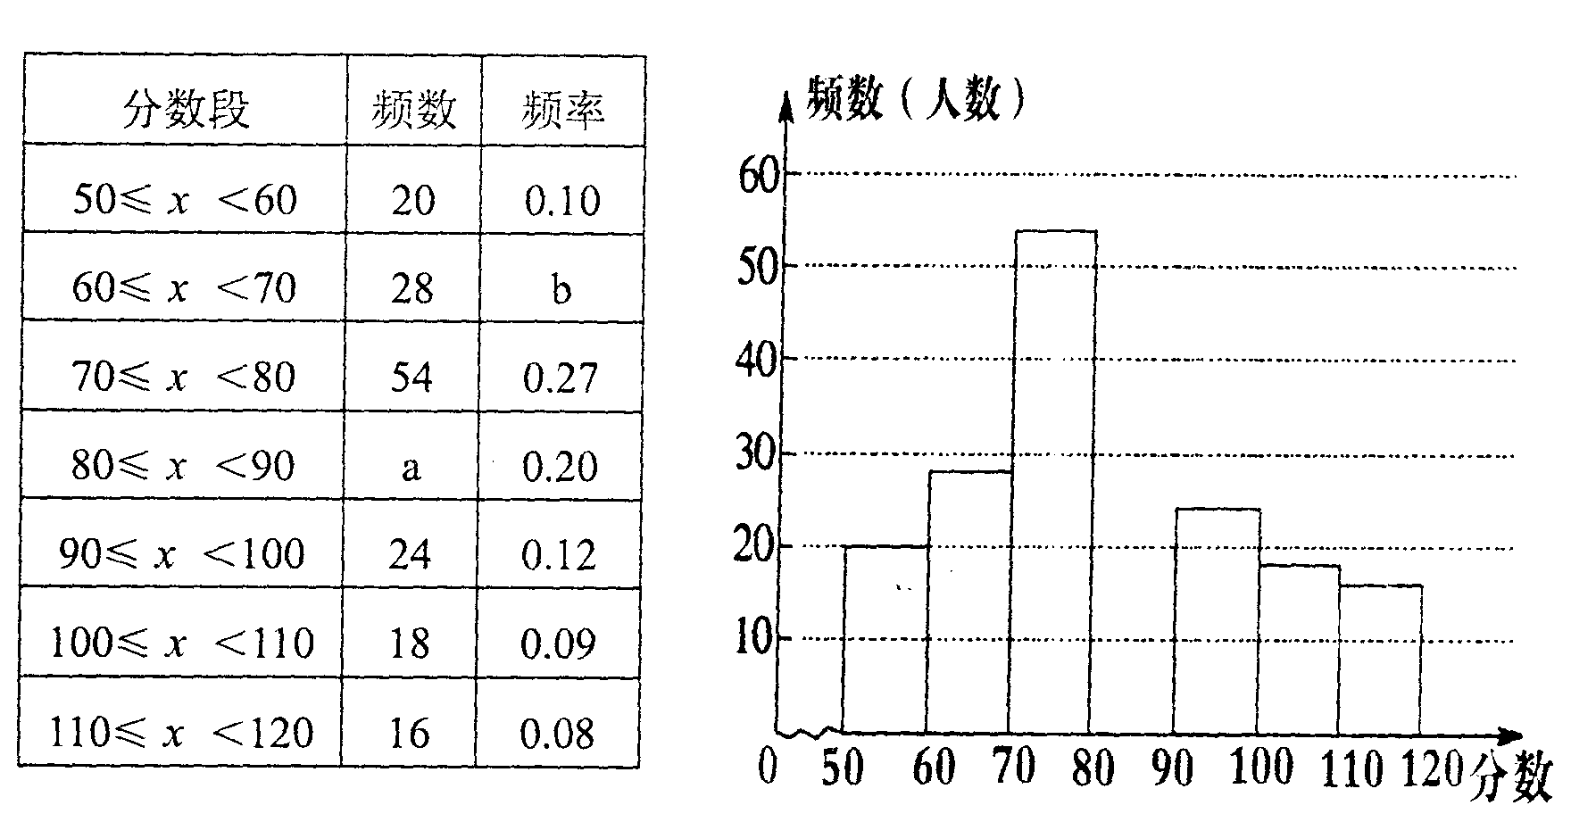
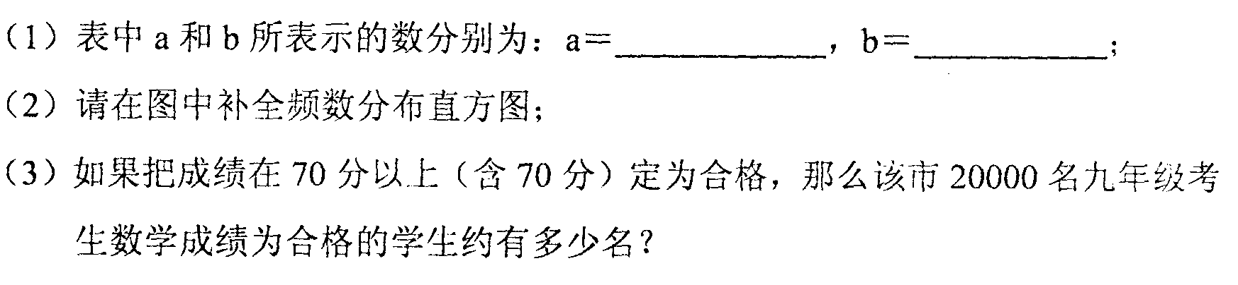
23，（本小题10 分），某园林部门决定利用现有的349盆甲种花卉和295盆乙种花卉搭配A、B两种园艺造型共50个，摆放在迎宾大道两侧．已知搭配一个A种造型需甲种花卉8盆，乙种花卉4盆；搭配一个B种造型需甲种花卉5盆，乙种花卉9盆．
(l）某校九年级某班课外活动小组承接了这个园艺造型搭配方案的设计，问符合题意的搭配方案有几种？请你帮助设计出来；
(2）若搭配一个A种造型的成本是200元，搭配一个B种造型的成本是360元，试说明（1）中哪种方案成本最低，最低成本是多少元？

24 . (本题16分）如图，正比例函数和反比例函数的图象都经过点 A ( 3 , 3) ，把直线 OA 向下平移后，与反比例函数的图象交于点B(6,m)，与x轴、y
轴分别交于C、D两点
(1）求 m的值；
( 2 ）求过 A、B、D 三点的抛物线的解析式；
( 3 ）若点E是抛物线上的一个动点，是否存在点 E ，使四边形 OECD 的面积S₁ ，是四边形OACD 面积S的$\frac{2}{3}$?若存在，求点 E 的坐标；若不存在，请说明理由
．